様式第１号(第3条関係) 年 月 日

（あて先）桑名市長

申請者
住 所
名 称
代表者
※記名・押印または署名

年度 ささえあい支援事業補助金交付申請書

年度 におけるささえあい支援事業の補助金を交付されるよう桑名市補助金等交付規則第３条の規定に基づき、下記のとおり申請します。

記

１．補助金交付申請額 金 円

２．補助事業の目的
住み慣れた地域でいつまでも安心して暮らし続けられるように地域で支え合える体制づくりの推進を目的とする。

３．補助事業の内容
地域住民が主体となり、高齢者等の日常生活上の困りごとに対する支援を実施する。

４．添付資料
(1) 事業計画書
(2) 収支予算書
(3) 団体会則又は団体紹介資料
(4) 役員等名簿（様式第2号）
(5) 誓約書兼同意書（様式第3号）

年度 事 業 計 画 書
団体名
活動の内容
従事者の人数 | 名
活動区域
連絡受付体制 | 【連絡受付曜日・時間】  【受付用電話番号】
利用者が支払う利用料 | 円
チェック欄 | 補助要件となる以下の項目に該当しているかどうか確認し、該当する場合に□欄を■に塗りつぶしてください。  □ 要支援認定者等に対しても生活支援ができる体制をとっている。  □ 実施団体又は従事者が、損害賠償責任保険又はボランティア保険等の保険に加入している。  □ 労働契約を締結した従業者によって、生活支援を実施していない。  □ このほか、募集要項を確認し、これに記載する要件等を満たしている。
担当者連絡先 | 氏名：  住所：  電話番号： FAX：

年度 収 支 予 算 書
１.収入の部
科 目 | 予 算 額 | 摘 要
市補助金 | 円
事業収入 | 円
その他収入 | 円
 | 円
計 | 円

２.支出の部
科 目 | 予 算 額 | 摘 要
 | 円
 | 円
 | 円
 | 円
 | 円
 | 円
 | 円
 | 円
計 | 円
注）収入の部の合計と支出の部の合計は同額にしてください。

様式第2号（第3条関係）

役 員 名 簿

申請者
住 所
名 称
代表者
※記名・押印または署名
（ 年 月 日現在）

NO | 役職 | 名前 | 住所 | 生年月日
１
２
３
４
５
６
７
８
９
10
※記載された個人情報は暴力団等の該当性の確認のために使用します。

様式第3号（第3条関係）
年 月 日

（あて先）桑名市長

申請者
住 所
名 称
代表者
※記名・押印または署名

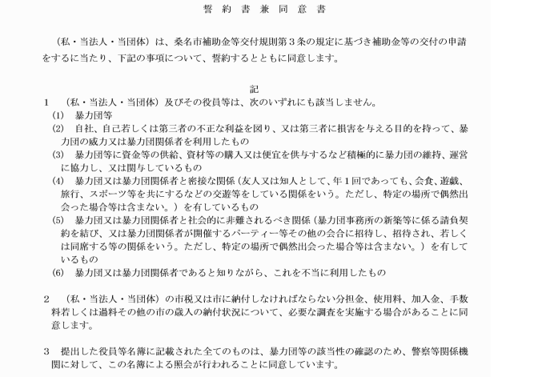

様式第5号（第13条関係） 年 月 日

（あて先）桑名市長

申請者
住 所
名 称
代表者
※記名・押印または署名

補助事業等計画変更承認申請書

年 月 日付け 第 号で交付決定通知のあった 年度ささえあい支援事業について、下記のとおり計画を変更したいので、桑名市補助金等交付規則第13条第１項の規定に基づき承認されたく申請します。

記

１．補助金等変更申請額 金 円
（変更後の金額）

２．変更の理由

３．変更の内容

※ 変更前と変更後の内容が対比できるように作成すること。

様式第７号（第15条関係） 年 月 日

（あて先）桑名市長

申請者
住 所
名 称
代表者
※記名・押印または署名

年度 ささえあい支援事業実績報告書

年 月 日付け 第 号で補助金の交付を受けた 年度 ささえあい支援事業を完了したので、桑名市補助金等交付規則第15条の規定に基づき、下記のとおり報告します。

記

１．事業実績及び効果
別紙のとおり

２．添付書類
(1) 収支決算書
(2) 月別延利用者数及び支援内容報告書

年度 ささえあい支援事業の事業実績及び効果

１．延利用者数 | ○○○人
２．事業効果

添付書類 事業内容の写真等

年度 収 支 決 算 書
１.収入の部
科 目 | 決 算 額 | 摘 要
市補助金 | 円
事業収入 | 円
その他収入 | 円
 | 円
計 | 円

２.支出の部
科 目 | 決 算 額 | 摘 要
 | 円
 | 円
 | 円
 | 円
 | 円
 | 円
 | 円
 | 円
計 | 円
注）収入の部の合計と支出の部の合計は同額にしてください。
注）支出の明細が分かる領収書等の添付をしてください。

年度 月別延利用者数及び事業内容報告書

月 | 延利用者数 | 支援内容
４
５
６
７
８
９
10
11
12
１
２
３

ささえあい支援事業補助金請求書

金 円也

年度 ささえあい支援事業補助金として、上記金額を請求します。

年 月 日

（宛先）桑名市長

（請求者）
住 所
名 称
代表者
（署名又は記名押印）

振込先 銀行名
支店名
預金種別
口座番号
フリガナ
口座名義人

